《数字电子技术》知识点
第1章 数字逻辑基础
1．数字信号、模拟信号的定义
2．数字电路的分类
3．数制、编码其及转换
要求：能熟练在10进制、2进制、8进制、16进制、8421BCD之间进行相互转换。
举例1：（37.25）₁₀= ( )₂= ( )₁₆= ( )_{8421BCD}
解：（37.25）₁₀= (100101.01)₂= ( 25.4)₁₆= (00110111.00100101)_{8421BCD}
4．基本逻辑运算的特点
与运算：见零为零，全1为1；
或运算：见1为1，全零为零；
与非运算：见零为1，全1为零；
或非运算：见1为零，全零为1；
异或运算：相异为1，相同为零；
同或运算：相同为1，相异为零；
非运算：零变 1， 1变零；
要求：熟练应用上述逻辑运算。
5．数字电路逻辑功能的几种表示方法及相互转换。
①真值表（组合逻辑电路）或状态转换真值表（时序逻辑电路）：是由变量的所有可能取值组合及其对应的函数值所构成的表格。
②逻辑表达式：是由逻辑变量和与、或、非3种运算符连接起来所构成的式子。
③卡诺图：是由表示变量的所有可能取值组合的小方格所构成的图形。
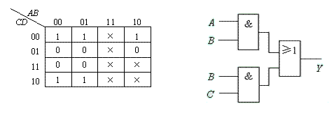

④逻辑图：是由表示逻辑运算的逻辑符号所构成的图形。
⑤波形图或时序图：是由输入变量的所有可能取值组合的高、低电平及其对应的输出函数值的高、低电平所构成的图形。
⑥状态图（只有时序电路才有）：描述时序逻辑电路的状态转换关系及转换条件的图形称为状态图。
要求：掌握这五种（对组合逻辑电路）或六种（对时序逻辑电路）方法之间的相互转换。

6．逻辑代数运算的基本规则

①反演规则：对于任何一个逻辑表达式Y，如果将表达式中的所有“·”换成“＋”，“＋”换成“·”，“0”换成“1”，“1”换成“0”，原变量换成反变量，反变量换成原变量，那么所得到的表达式就是函数Y的反函数Y（或称补函数）。这个规则称为反演规则。
②对偶规则：对于任何一个逻辑表达式Y，如果将表达式中的所有“·”换成“＋”，“＋”换成“·”，“0”换成“1”，“1”换成“0”，而变量保持不变，则可得到的一个新的函数表达式Y＇，Y＇称为函Y的对偶函数。这个规则称为对偶规则。
要求：熟练应用反演规则和对偶规则求逻辑函数的反函数和对偶函数。
举例3：求下列逻辑函数的反函数和对偶函数：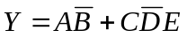
解：反函数：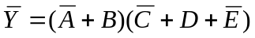
对偶函数：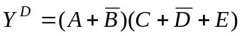
7．逻辑函数化简
（1）最小项的定义及应用；
（2）二、三、四变量的卡诺图。
要求：熟练掌握逻辑函数的两种化简方法。
①公式法化简：逻辑函数的公式化简法就是运用逻辑代数的基本公式、定理和规则来化简逻辑函数。
举例4：用公式化简逻辑函数：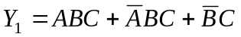
解：
举例5：用公式法化简逻辑函数为最简与或式：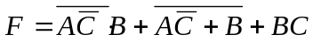
解：
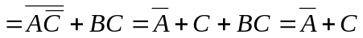
举例6：用公式法化简逻辑函数为最简与或式：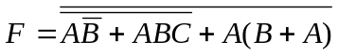
解： 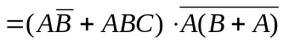
=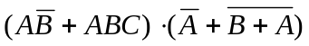=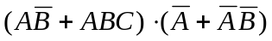
=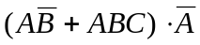=0
②图形化简：逻辑函数的图形化简法是将逻辑函数用卡诺图来表示，利用卡诺图来化简逻辑函数。（主要适合于3个或4个变量的化简）
举例7：用卡诺图化简逻辑函数：
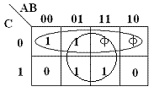
解：画出卡诺图为

则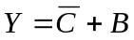

举例8：已知逻辑函数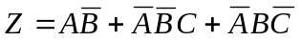，约束条件为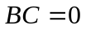。用卡诺图化简。
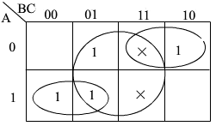
0
0

最简逻辑表达式为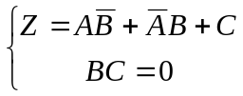
第2章 逻辑门电路

(1)基本概念
1）数字电路中晶体管作为开关使用时，是指它的工作状态处于饱和状态和截止状态。
2）TTL门电路典型高电平为3.6 V，典型低电平为0.3 V。
3）OC门和OD门具有线与功能。
4）三态门电路的特点、逻辑功能和应用。高阻态、高电平、低电平。
5）门电路参数：噪声容限V_{NH}或V_{NL}、扇出系数N_{o}、平均传输时间t_{pd}。
6）OC门（集电极开路门）的主要应用。
7）三态门的主要应用。
8）门电路多余输入端的处理。
要求：掌握八种逻辑门电路的逻辑功能；掌握OC门和OD门，三态门电路的逻辑功能；能根据输入信号画出各种逻辑门电路的输出波形。
举例9：画出下列电路的输出波形。
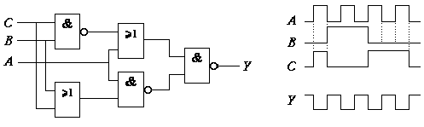
解：由逻辑图写出表达式为：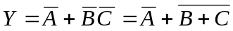，则输出Y见上。
举例10：P91，作业2.7、2.8.
第3章 组合逻辑电路
1．常用组合逻辑部件的作用和特点
2．会用组合逻辑部件设计逻辑函数
要求：掌握编码器、译码器、数据选择器、数值比较器、半加器、全加器的定义，功能和特点，以及应用。
举例11：能对两个1位二进制数进行相加而求得和及进位的逻辑电路称为半加器。

第4章 触发器
1）触发器的的概念和特点：
触发器是构成时序逻辑电路的基本逻辑单元。其具有如下特点：
①它有两个稳定的状态：0状态和1状态；
②在不同的输入情况下，它可以被置成0状态或1状态，即两个稳态可以相互转换；
③当输入信号消失后，所置成的状态能够保持不变。具有记忆功能
2）不同逻辑功能的触发器的特性方程为：
RS触发器：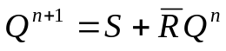，约束条件为：RS＝0，具有置0、置1、保持功能。

JK触发器：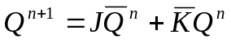，具有置0、置1、保持、翻转功能。

D触发器： 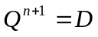，具有置0、置1功能。
T触发器： 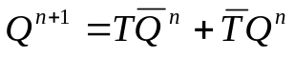，具有保持、翻转功能。
T′触发器： 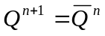(计数工作状态)，具有翻转功能。
要求：能根据触发器（重点是JK-FF和D-FF）的特性方程熟练地画出输出波形。
举例12：已知J，K-FF电路和其输入波形，试画出
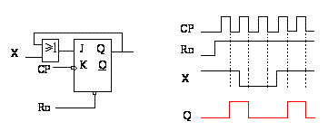

第5章 时序逻辑电路
1．常用时序逻辑部件的作用和特点
时序逻辑部件：计数器、寄存器。
2．同步时序逻辑电路的设计方法
3．用中规模集成电路设计时序逻辑电路
要求：掌握编码器、译码器、数据选择器、数值比较器、半加器、全加器的定义，功能和特点，以及应用。

第6章 半导体存储器与可编程逻辑器件
1.半导体存储器的分类、基本结构、工作原理；
2．半导体存储器的使用方法，半导体存储器扩展存储容量的方法，可编程逻辑器件PLD、PAL、GAL的分类、基本结构、基本功能和使用方法，可编程逻辑器件的编程方法和在系统可编程技术。
要求：掌握半导体存储器的分类、基本结构、工作原理，掌握可编程逻辑器件PLD、PAL、GAL的分类、基本结构、基本功能；掌握半导体存储器和可编程逻辑器件的编程方法。

第7章 脉冲波形的产生与整形
1)施密特触发器是一种能够把输入波形整形成为适合于数字电路需要的矩形脉冲的电路。要求：会根据输入波形画输出波形。
特点：具有滞回特性，有两个稳态，输出仅由输入决定，即在输入信号达到对应门限电压时触发翻转，没有记忆功能。
2)多谐振荡器是一种不需要输入信号控制，就能自动产生矩形脉冲的自激振荡电路。
特点：没有稳态，只有两个暂稳态，且两个暂稳态能自动转换。
3)单稳态触发器在输入负脉冲作用下，产生定时、延时脉冲信号，或对输入波形整形。
特点：①电路有一个稳态和一个暂稳态。
②在外来触发脉冲作用下，电路由稳态翻转到暂稳态。
③暂稳态是一个不能长久保持的状态，经过一段时间后，电路会自动返回到稳态。
要求：熟练掌握555定时器构成的上述电路，并会求有关参数（脉宽、周期、频率）和画输出波形。
举例7：已知施密特电路具有逆时针的滞回特性，试画出输出波形。
解：
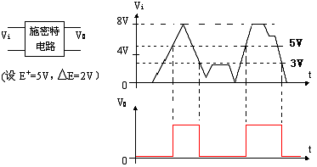

第8章 A/D和D/A转换器
1）A/D和D/A转换器概念：
模数转换器：能将模拟信号转换为数字信号的电路称为模数转换器，简称A/D转换器或ADC。由采样、保持、量化、编码四部分构成。
数模转换器：能将数字信号转换为模拟信号的电路称为数模转换器，简称D/A转换器或DAC。由基准电压、变换网络、电子开关、反向求和构成。
ADC和DAC是沟通模拟电路和数字电路的桥梁，也可称之为两者之间的接口。
2）D/A转换器的分辨率
分辨率用输入二进制数的有效位数表示。在分辨率为n位的D/A转换器中，输出电压能区分2n个不同的输入二进制代码状态，能给出2n个不同等级的输出模拟电压。
分辨率也可以用D/A转换器的最小输出电压与最大输出电压的比值来表示。
举例8：10位D/A转换器的分辨率为：
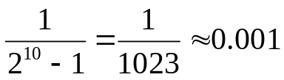3）A/D转换器的分辨率
A/D转换器的分辨率用输出二进制数的位数表示，位数越多，误差越小，转换精度越高。
举例9：输入模拟电压的变化范围为0～5V，输出8位二进制数可以分辨的最小模拟电压为5V×2－8＝20mV；而输出12位二进制数可以分辨的最小模拟电压为5V×2－12≈1.22mV。

典型题型总结及要求
（一）分析题型
1．组合逻辑电路分析：
分析思路：
①由逻辑图写出输出逻辑表达式；
- 将逻辑表达式化简为最简与或表达式；
③由最简与或表达式列出真值表；
④分析真值表，说明电路逻辑功能。
要求：熟练掌握由门电路和组合逻辑器件74LS138、74LS153、74LS151构成的各种组合逻辑电路的分析。
举例11：分析如图逻辑电路的逻辑功能。
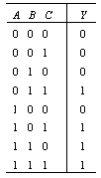
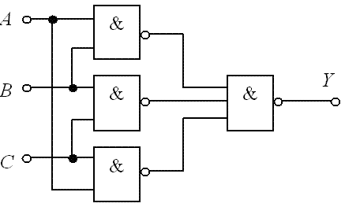
解：
①由逻辑图写出输出逻辑表达式
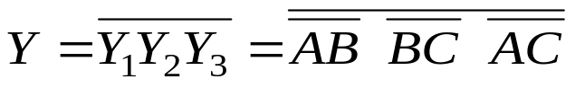②将逻辑表达式化简为最简与或表达式
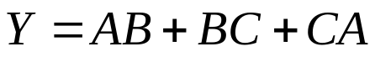
③由最简与或表达式列出真值表
④分析真值表，说明电路逻辑功能
当输入A、B、C中有2个或3个为1时，输出Y为1，否则输出Y为0。所以这个电路实际上是一种3人表决用的组合逻辑电路：只要有2票或3票同意，表决就通过。
2．时序逻辑电路分析：
分析思路：
- 由电路图写出时钟方程、驱动方程和输出方程；
- 将驱动方程代入触发器的特征方程，确定电路状态方程；
③分析计算状态方程，列出电路状态表；
④由电路状态表画出状态图或时序图；
⑤分析状态图或时序图，说明电路逻辑功能。
要求：熟练掌握同步时序电路，比如同步加法计数器、减法计数器、环形计数器、扭环形计数器的分析。
举例12：如图所示时序逻辑电路，试分析它的逻辑功能，验证是否能自启动，并画出状态转换图和时序图。
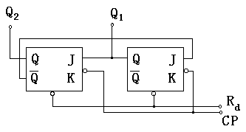

解：
时钟方程为：CP0=CP1=CP
激励方程为：
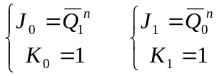
将激励方程代入J-K-FF的特性方程可得状态方程为
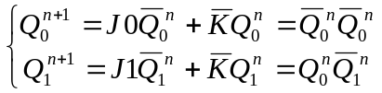
由状态方程做出状态转换表为：
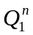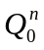 | 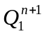 | 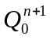
0 0 | 0 | 1
0 1 | 1 | 0
1 0 | 0 | 0
1 1 | 0 | 0

则状态转换图和时序图为：
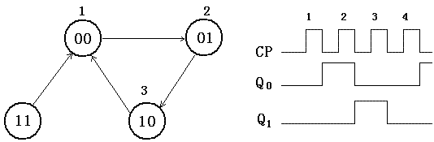
可见电路具有自启动特性，这是一个三进制计数器。

（二）设计题型
1．组合逻辑电路设计：
设计思路：
- 由电路功能描述列出真值表；
- 由真值表写出逻辑表达式或卡若图；
③将表达式化简为最简与或表达式；
④实现逻辑变换，画出逻辑电路图。
要求：熟练掌握用常用门电路和组合逻辑器件74LS138、74LS153、74LS151设计实现各种组合逻辑电路。
举例13：某汽车驾驶员培训班进行结业考试，有三名评判员，其中A为主评判员，B和C为副评判员，在评判时按照服从多数原则通过，但主评判员认为合格也通过，试用与非门实现该逻辑电路。（或用74138、74151、74153实现）
解：由题意可作出真值表为：用卡诺图化简为
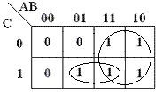
A B C | Y
0 0 0 | 0
0 0 1 | 0
0 1 0 | 0
0 1 1 | 1
1 0 0 | 1
1 0 1 | 1
1 1 0 | 1
1 1 1 | 1
则输出逻辑表达式为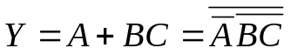
用与非门实现逻辑电路图为：
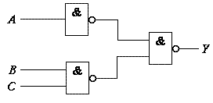

2．时序逻辑电路设计：
设计思路：
①由设计要求画出原始状态图或时序图；
②简化状态图，并分配状态；
③选择触发器类型，求时钟方程、输出方程、驱动方程；
④画出逻辑电路图；
⑤检查电路能否自启动。
要求：熟练掌握同步时序电路，比如同步加法计数器、减法计数器的设计实现。

举例14：设计一个按自然态序变化的7进制同步加法计数器，计数规则为逢七进1，产生一个进位输出。
解：
①建立原始状态图：
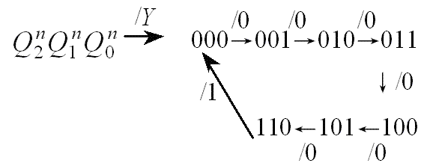
②简化状态图，并分配状态：已经是最简，已是二进制状态；
③选择触发器类型，求时钟方程、输出方程、驱动方程：
因需用3位二进制代码，选用3个CP下降沿触发的JK触发器，分别用FF0、FF1、FF2表示。
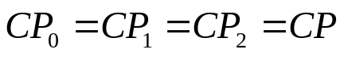由于要求采用同步方案，故时钟方程为：
输出方程：
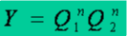
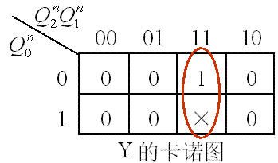
状态方程：
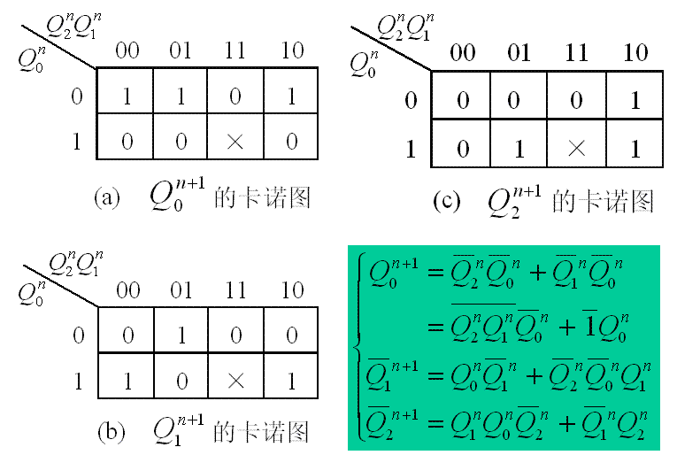
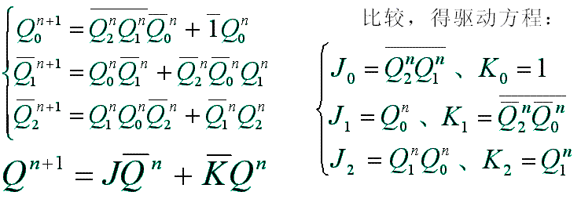

④画出电路图
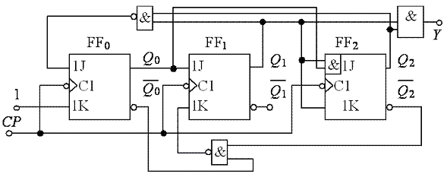
⑤检查电路能否自启动：
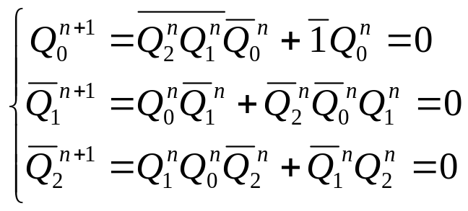将无效状态111代入状态方程计算：

可见111的次态为有效状态000，电路能够自启动。

3．集成计数器和寄存器的应用：构成N进制计数器，构成环形计数器和扭环形计数器。
要求：熟练掌握74LS160、74LS161、74LS162、74LS163四种集成计数器应用，比如分析或设计N进制计数器；熟练掌握74LS194应用，比如分析或设计环形计数器和扭环形计数器。
1.用同步清零端或置数端归零构成N进置计数器
（1）写出状态S_{N-1}的二进制代码。
（2）求归零逻辑，即求同步清零端或置数控制端信号的逻辑表达式。
（3）画连线图。

2.用异步清零端或置数端归零构成N进置计数器
（1）写出状态S_{N}的二进制代码。
（2）求归零逻辑，即求异步清零端或置数控制端信号的逻辑表达式。
（3）画连线图。
举例15：用74LS161来构成一个十二进制计数器。
解：
(1)用异步清零端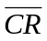归零：

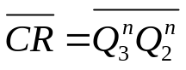SN＝S12＝1100
则电路为：
注：这里D0～D3可随意处理。
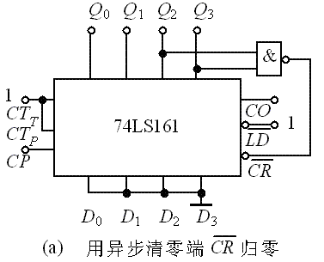
(2)用同步置数端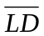归零：

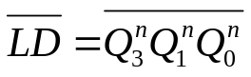SN＝S11＝1011

则电路为：注：这里D0～D3必须都接0。
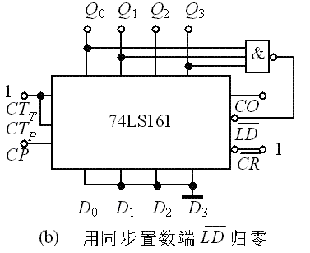
举例16：用74LS160来构成一个48进制同步加法计数器。

解：因74LS160为同步十进制计数器，要构成48进制同步加法计数器须用二片74LS160来实现，现采用异步清零实现： S₄₈=01001000，取高位片的Q_{C}和低位片的Q_{D}作归零反馈信号。即清零端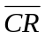归零信号为：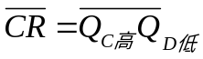，则电路连线图为：
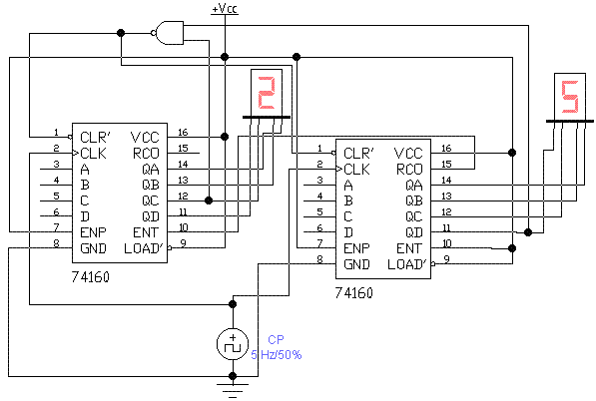

（三）计算和画图题型：要求：会分析电路工作原理，说明电路功能；会根据题意计算电路参数，或正确画出电路波形。
举例17：如图电路，完成下列问题：
1)说明这是什么电路？
2)求电路的输出信号频率f
3)画出V_{C}及V_{O}的波形。
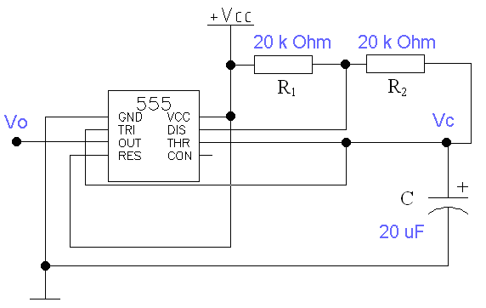
解：
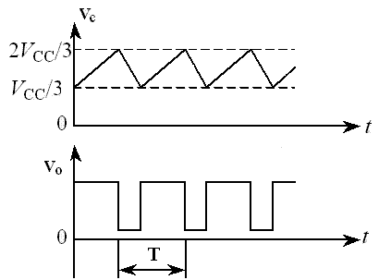
- 这是一个由555定时器构成的多谐振荡器。
- 其振荡周期为
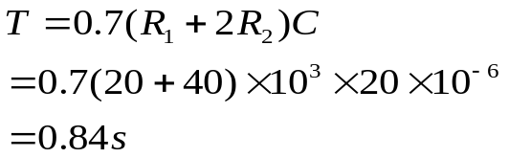
则其频率为 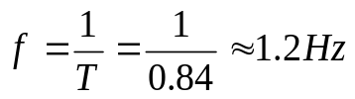
3)V_{C}及V_{O}的波形的波形为：

三、基本概念练习

一、判断题
1．CMOS门电路为双极型电路，而TTL门电路则为单极型电路。（ ）
2.能够实现“线与”功能的门电路是OC门或OD门。（ ）
3．施密特触发器的特点是只有一个稳态，需在外加信号作用下才能由稳态翻转到暂稳态。（ ）
4．在时钟脉冲的控制下，根据输入信号T不同情况，凡是具有保持和翻转功能的电路，称为T触发器。（ ）
5.某电路任意时刻的输出不仅取决于当时的输入信号，而且与电路的原状态有关，该电路为时序逻辑电路。( )
6.若集成555定时器的第4脚接低电平时，不管输入信号为任意值，定时器始终输出高电平。( )

二、填空题：
1．（44．375）₁₀= ₂ = ₈ = ₁₆ = _{8421BCD}。
2．Y=AB（C+D），它的反函数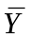= ；对偶函数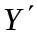= 。
3．或非逻辑运算特点是 ，异或逻辑运算特点为 。
4.n-2 ^{n}线译码器的输入代码为 个，输出代码为 个。
5.就单稳态触发器和施密特触发器而言，若要实现延时、定时的功能，应选用 ；若要实现波形变换、整形的功能，应选用 。
6.一位二进制计数器可实现 分频；n位二进制计数器，最后一个触发器输出的脉冲频率是输入频率的 倍。

三、选择题
1.八位二进制数所能表示的最大十进制数为( )。
(a) 255 (b) 88 (c) 99 (d) 128
2.下图中能实现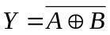逻辑运算的电路是( )。
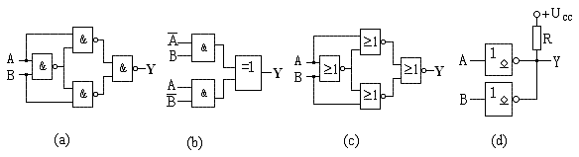
3.8421BCD十进制译码器，数字输入信号端和数字输出信号端分别有（ ）个。
(a)4和16 (b) 3和8 (c) 3和10 (d) 4和10
4．四个触发器构成十进制加法计数器，若触发器输出从低位至高位分别为Q₀、Q₁、Q₂、Q₃，则输出进位信号C为( )
(a) Q₃Q₁ (b) Q₃Q₂Q₁Q₀ (c) Q₂Q₁Q₀ (d) Q₃Q₀
5．能将输入三角波信号转换成矩形脉冲信号输出的电路是( )。
(a) 多谐振荡器 (b) A／D转换器
(c) 单稳态触发器 (d) 施密特触发器
6.若A/D转换器输入模拟电压的变化范围为0～5V，则输出10位二进制数可以分辨的最小模拟电压为( )
(a)1.5mV (b)2.4mV (c)4.9mV (d)6.5mV

